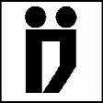
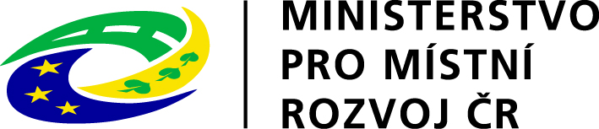
Národní rozvojový program mobility pro všechny

Projekt „Rekonstrukce objektů Kulturního střediska města Chlumec, II. Etapa – městský úřad byl realizován v rámci Národního rozvojového program mobility pro všechny, a to z prostředků státního rozpočtu ČR, program Ministerstva pro místní rozvoj Podpora pro odstraňování bariér v budovách, podprogram Odstraňování bariér v budovách domů s pečovatelskou službou a v budovách městských a obecních úřadů.

